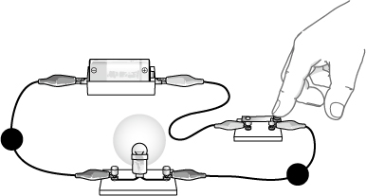
●今日の問題 右の回路でＡ点を流れる電流とＢ点を流れる電流の大きさを比べるとどうなると思いますか？
●自分の考え

Ａ
●人の意見を聞いて
Ｂ

●実験で確かめよう！
Ａ点を流れる電流とＢ点を流れる電流の大きさを電流計を使って調べるためには、どのような回路をつくると
よいか実態配線図と回路図をかき、実際に電流の大きさを調べてみましょう。
Ａ点 | Ｂ点 | Ａ点とＢ点を流れる電流の大きさの関係は？

電流とは電気の粒＝（ 電子 ）の流れる量を表したものである。
流れる電流が強いほど豆電球は（ 明るく ）、モーターは（ 速く ）まわる。

電流の強さは（ 電流計 ）ではかる。 ※単位は（ Ａ アンペア ）を使う。
１Ａ ＝ （ １０００ｍＡ ） １ｍＡ ＝ （ ０．００１Ａ ）

① 電流計は電流を測ろうとする部分に ②電流計の＋端子に電源の（ 端子）の導線をつなぐ。
（ 直列 ）につなぐ。 電流計の－端子は電源の（ 端子）の導線をつなぐ。
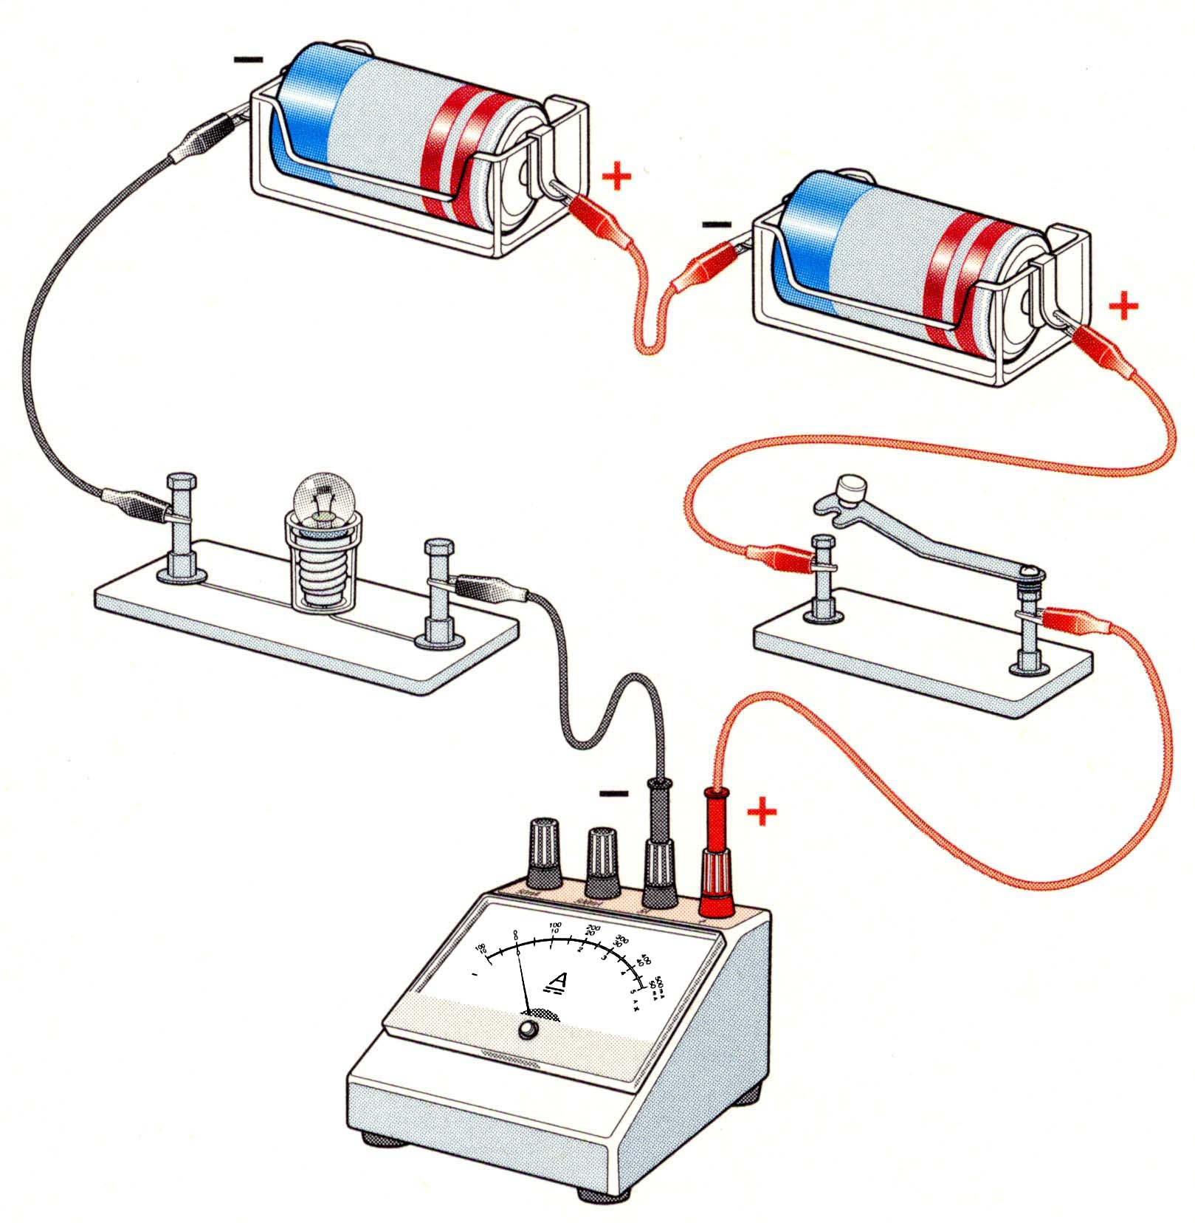
回路図を描いてみよう

③最初に一番強い電流がはかれる（ Ａ）の端子に ④目盛りは（ 正面 ）から指針の示す値を読みとる。
つなぐ。その後、針のふれ方を見ながらつなぎかえる。 ちなみにこの場合は
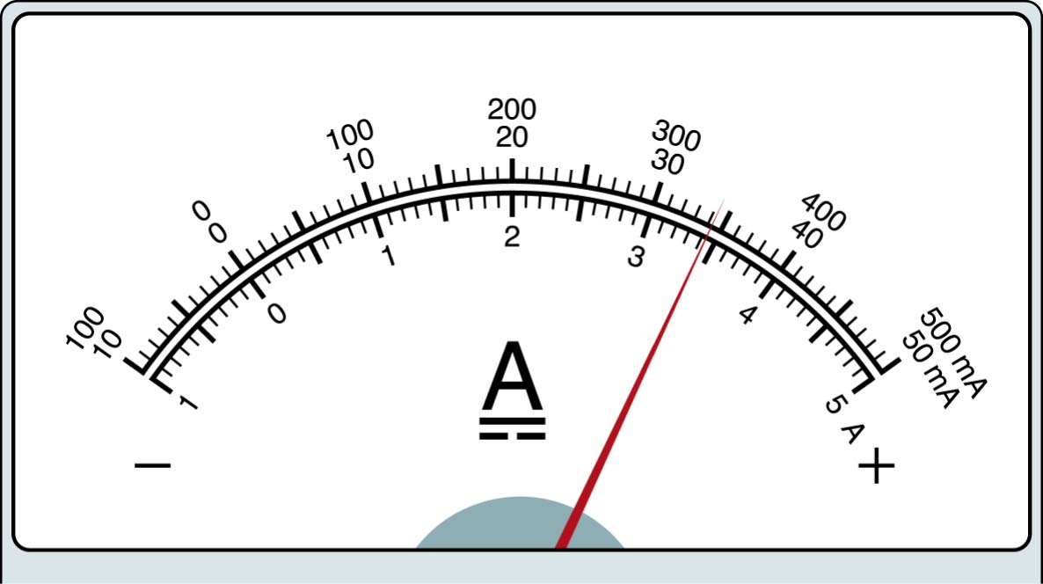順番は → → の順
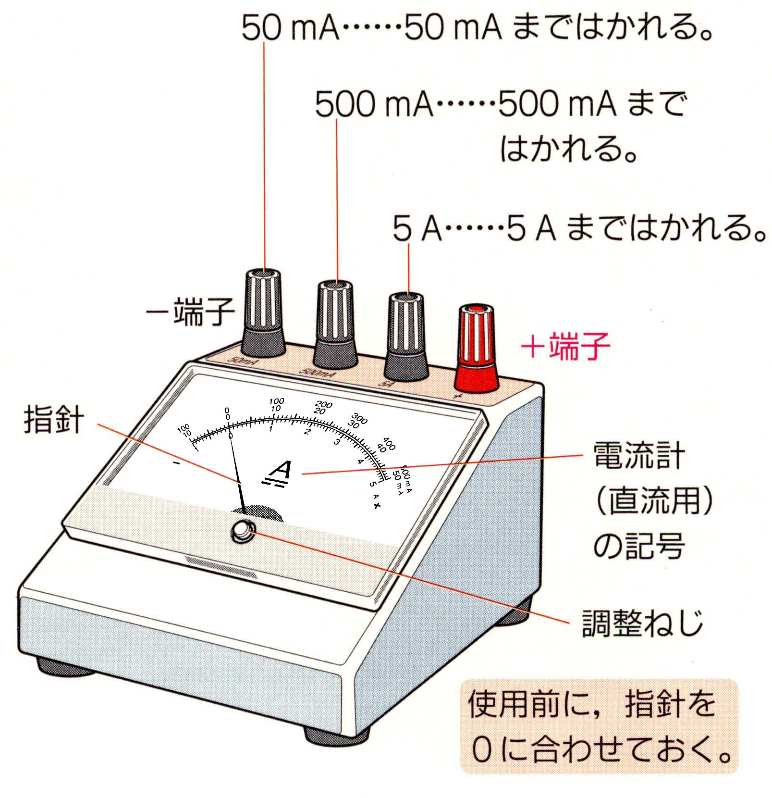

５Ａの端子のとき→（ Ａ）
５００ｍＡの端子のとき→（ ｍＡ）
５０ｍＡの端子のとき→（ ｍＡ）
２年 組 番 氏名

準備 … 豆電球（２.５Ｖ用と３.８Ｖ用）、単一乾電池（２）、電池ホルダー（２）、電流計、導線、スイッチ？

方法 … プリントを見て電流計の使いかたを練習してから実験しよう。

- ２個の豆電球を直列につないだ下図のような回路をつくり、
Ａ点、Ｂ点、Ｃ点での電流を電流計で測定し、表に記入する。
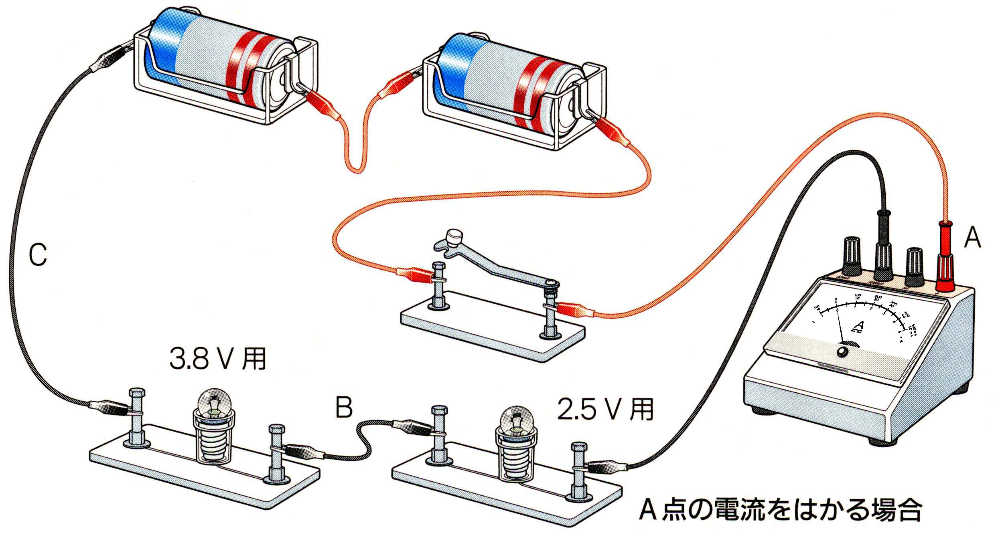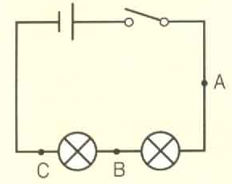

 | A点の電流を測定する回路 | B点の電流を測定する回路 | C点の電流を測定する回路
実態配線図 | 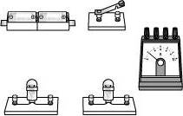 | 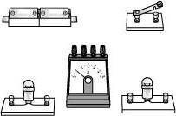 | 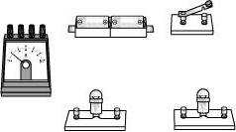
回路図
測定値

◆知識の確認
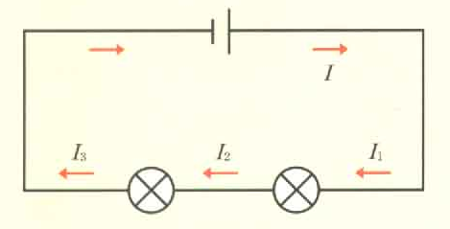・電流の流れる道筋が１本道で枝分かれのない回路を（ ）。
・直列回路では、回路を流れる電流の大きさは、回路のどの部分でも
（ ） 大きさである。つまり、直列回路の中で
電流が増えたり、減ったり、消えてなくなったりしない。
・電源（乾電池）から出た電流の値を I、A 点～ C点を
流れる電流をそれぞれ、I_{１}、I_{２}、I_{３}で表すとこれらの間
には次の関係がある。

② ２個の豆電球を並列につないだ下図のような回路をつくり、Ｄ点、Ｅ点、
Ｆ点、Ｇ点での電流を電流計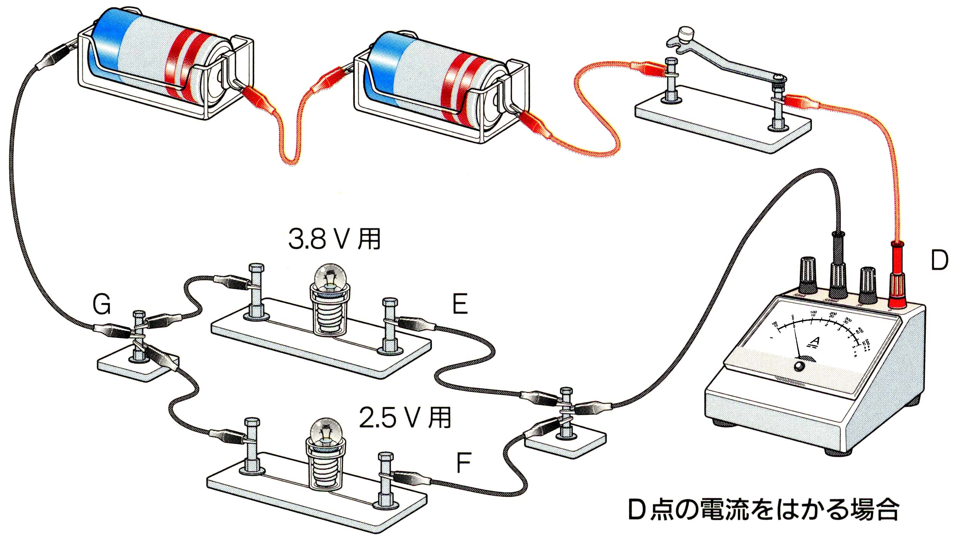で測定し、表に記入する。
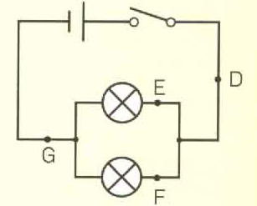

 | D点の電流を測定する回路 | E点の電流を測定する回路 | F点の電流を測定する回路 | G点の電流を測定する回路
実配線図 | 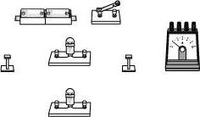 | 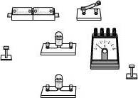 | 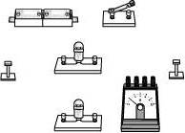 | 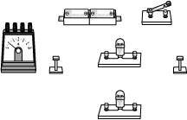
回路図
測定値

◆知識の確認
・電流の流れる道筋が２本以上に枝分かれしている回路を（ ）という。
並列回路では、回路全体を流れる電流の大きさは、それぞれの電球に
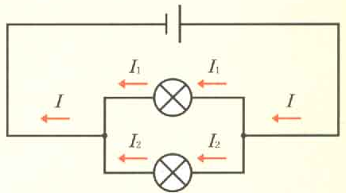流れる電流の大きさの（ ）になっている。これはつまり、
並列回路の枝分かれしているところで、電流が分かれ、電球を通って
再び合流するところで、電源からの電流の大きさと（ ）なる。
・電源（乾電池）から出た電流の値を I、A 点～Ｄ点を流れる電流を
それぞれ、I 、I_{１}、I_{２}、I‘ で表すとこれらの間には次の関係がある。

電流の考え方は川の流れにたとえるとイメージしやすいのかも知れませんね？
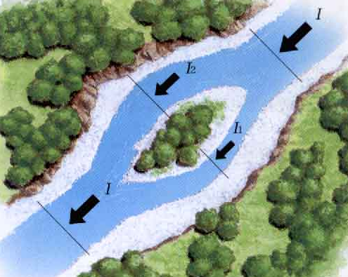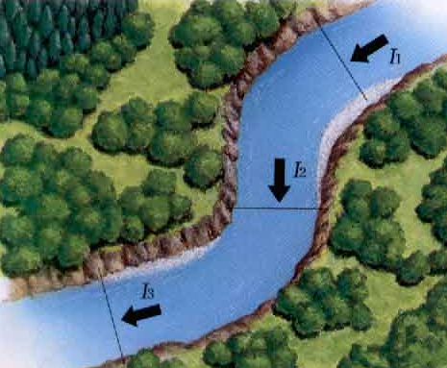
直列回路では回路の 並列回路では枝分かれした
どの点でも電流は 電流の和は分かれる前、
（ 同じ ）である。 合流後の電流に
（ 等しい ）。

２年 組 番 氏名

